OPLEV ALPERNE PÅ MOTORCYKEL

Zell am See / Østrig

Har du lyst til masser af bjergkørsel…..
-skønne naturoplevelser og samvær med andre motorcyklister?

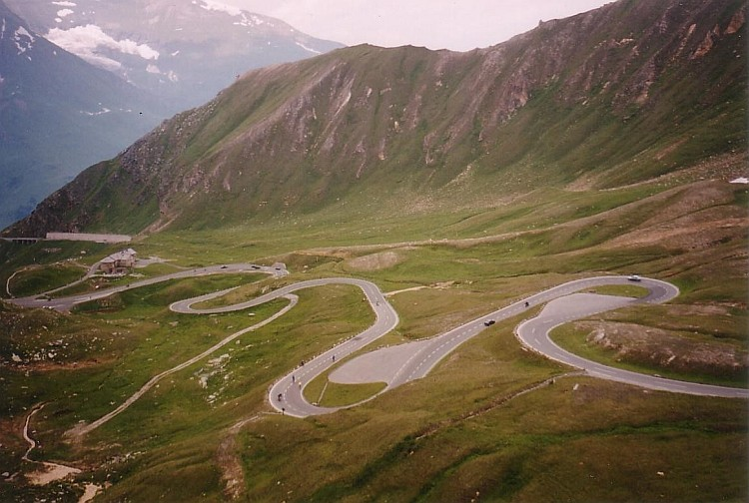

Her er muligheden for at tage på mc-ferie, med alt arrangeret -og billigt…

Ideen bag turen er at give dig en afslappet ferie, med kørsel ad snoede veje i og til de skønneste naturoplevelser i Østrig – uden at skulle tænke på telt, bagage og madlavning, men til samme pris som en telttur!!!

Med fast base i et ældre, rustikt hus i Zell am See, køres guidede dagture á 200-500 km, svarende til 4-8 timers kørsel. Turene går bl.a. til Krimmler-vandfaldene, Italien via Grossglockner Hoch-alpenstrasse, Hallstadt, Lichtensteiner-kløften samt mindre kendte veje og steder.
Og så bliver der selvfølgelig også en ’fridag’, hvor du har mulighed for at opleve på egen hånd…

Dine danske værter/guider sørger hver dag for et overdådigt morgenbord, så der er energi til dagens oplevelser, og efter endt kørsel, får du tid til at vaske støvet af og nyde en kold øl på balkonen med turkammeraterne, mens der tilberedes et lækkert måltid mad.

Turene afholdes i ugerne 27, 28, 29, 30 samt 33 og 34 og løber fra søndag til lørdag.
-der mulighed for specialarrangementer.

Se mere på: www.sitecenter.dk/motorcykelferie

Kontakt: haoka@aon.at

Eller mobil +43 664 39 33 449

